PRANJE KOSE

Pitanja.
Što radi osoba na slici?
Kakvu ima kosu, dugu ili kratku?
Koje je boje kosa?
Kojeg je spola osoba na slici, muškog ili ženskog?
Zašto je važno da opere kosu? ( izgled, urednost, zdravlje)

ŠTO TREBAŠ PRIPREMITI OD PRIBORA ZA PRANJE KOSE?
(Pokazujte djetetu slike i pitajte što je na slici i da li mu to treba za pranje kose)
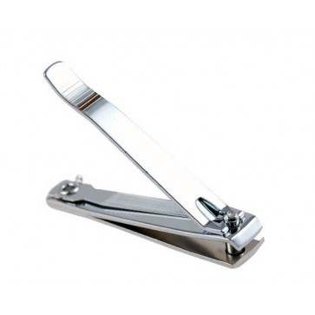
GRICKALICA ZA NOKTE
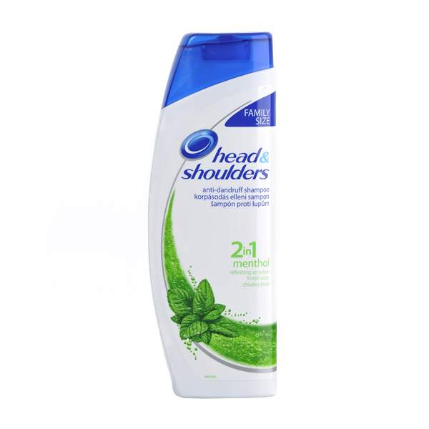
ŠAMPON
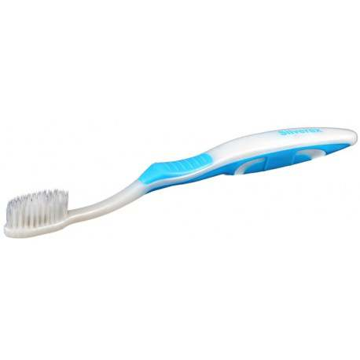
ČETKICU ZA ZUBE

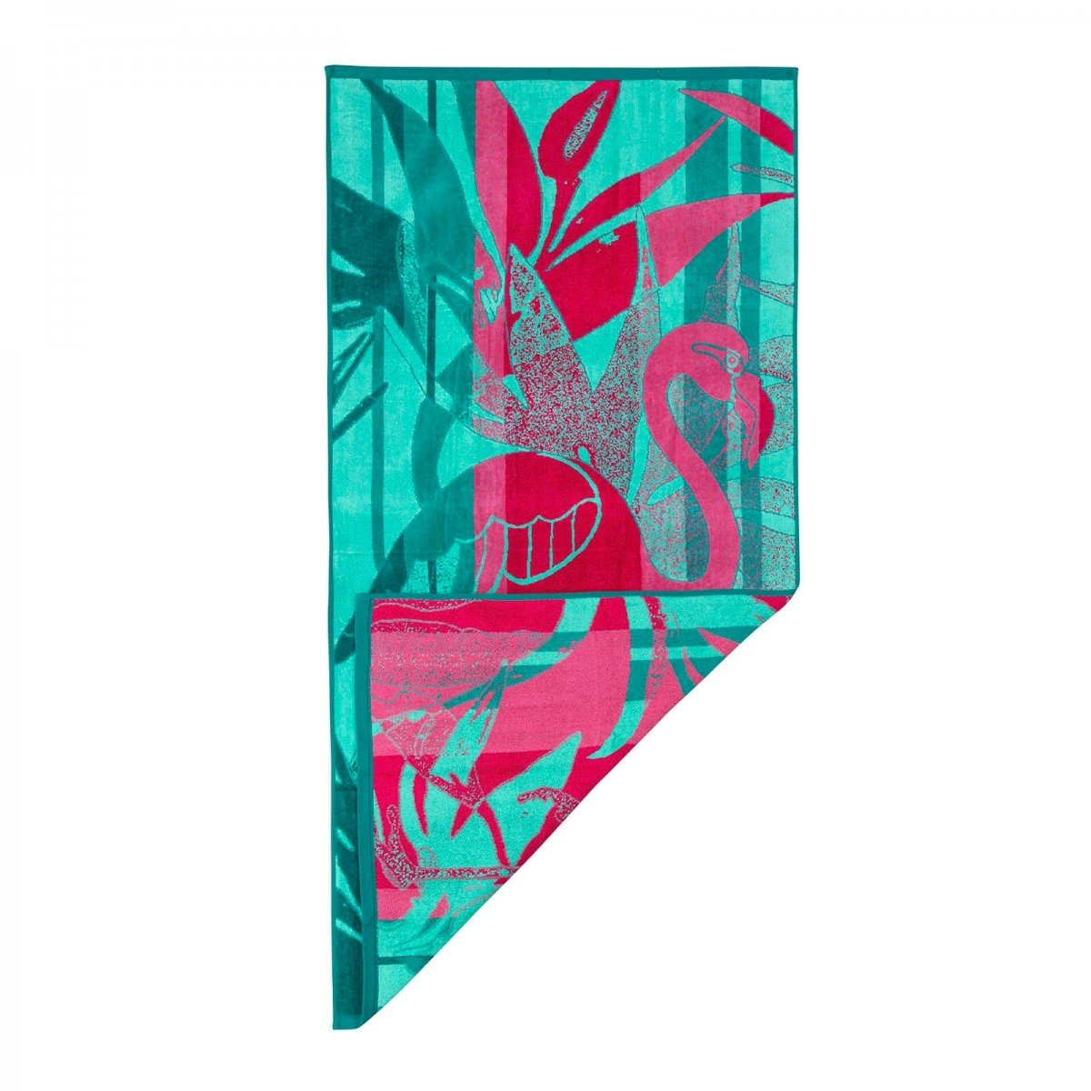
RUČNIK

